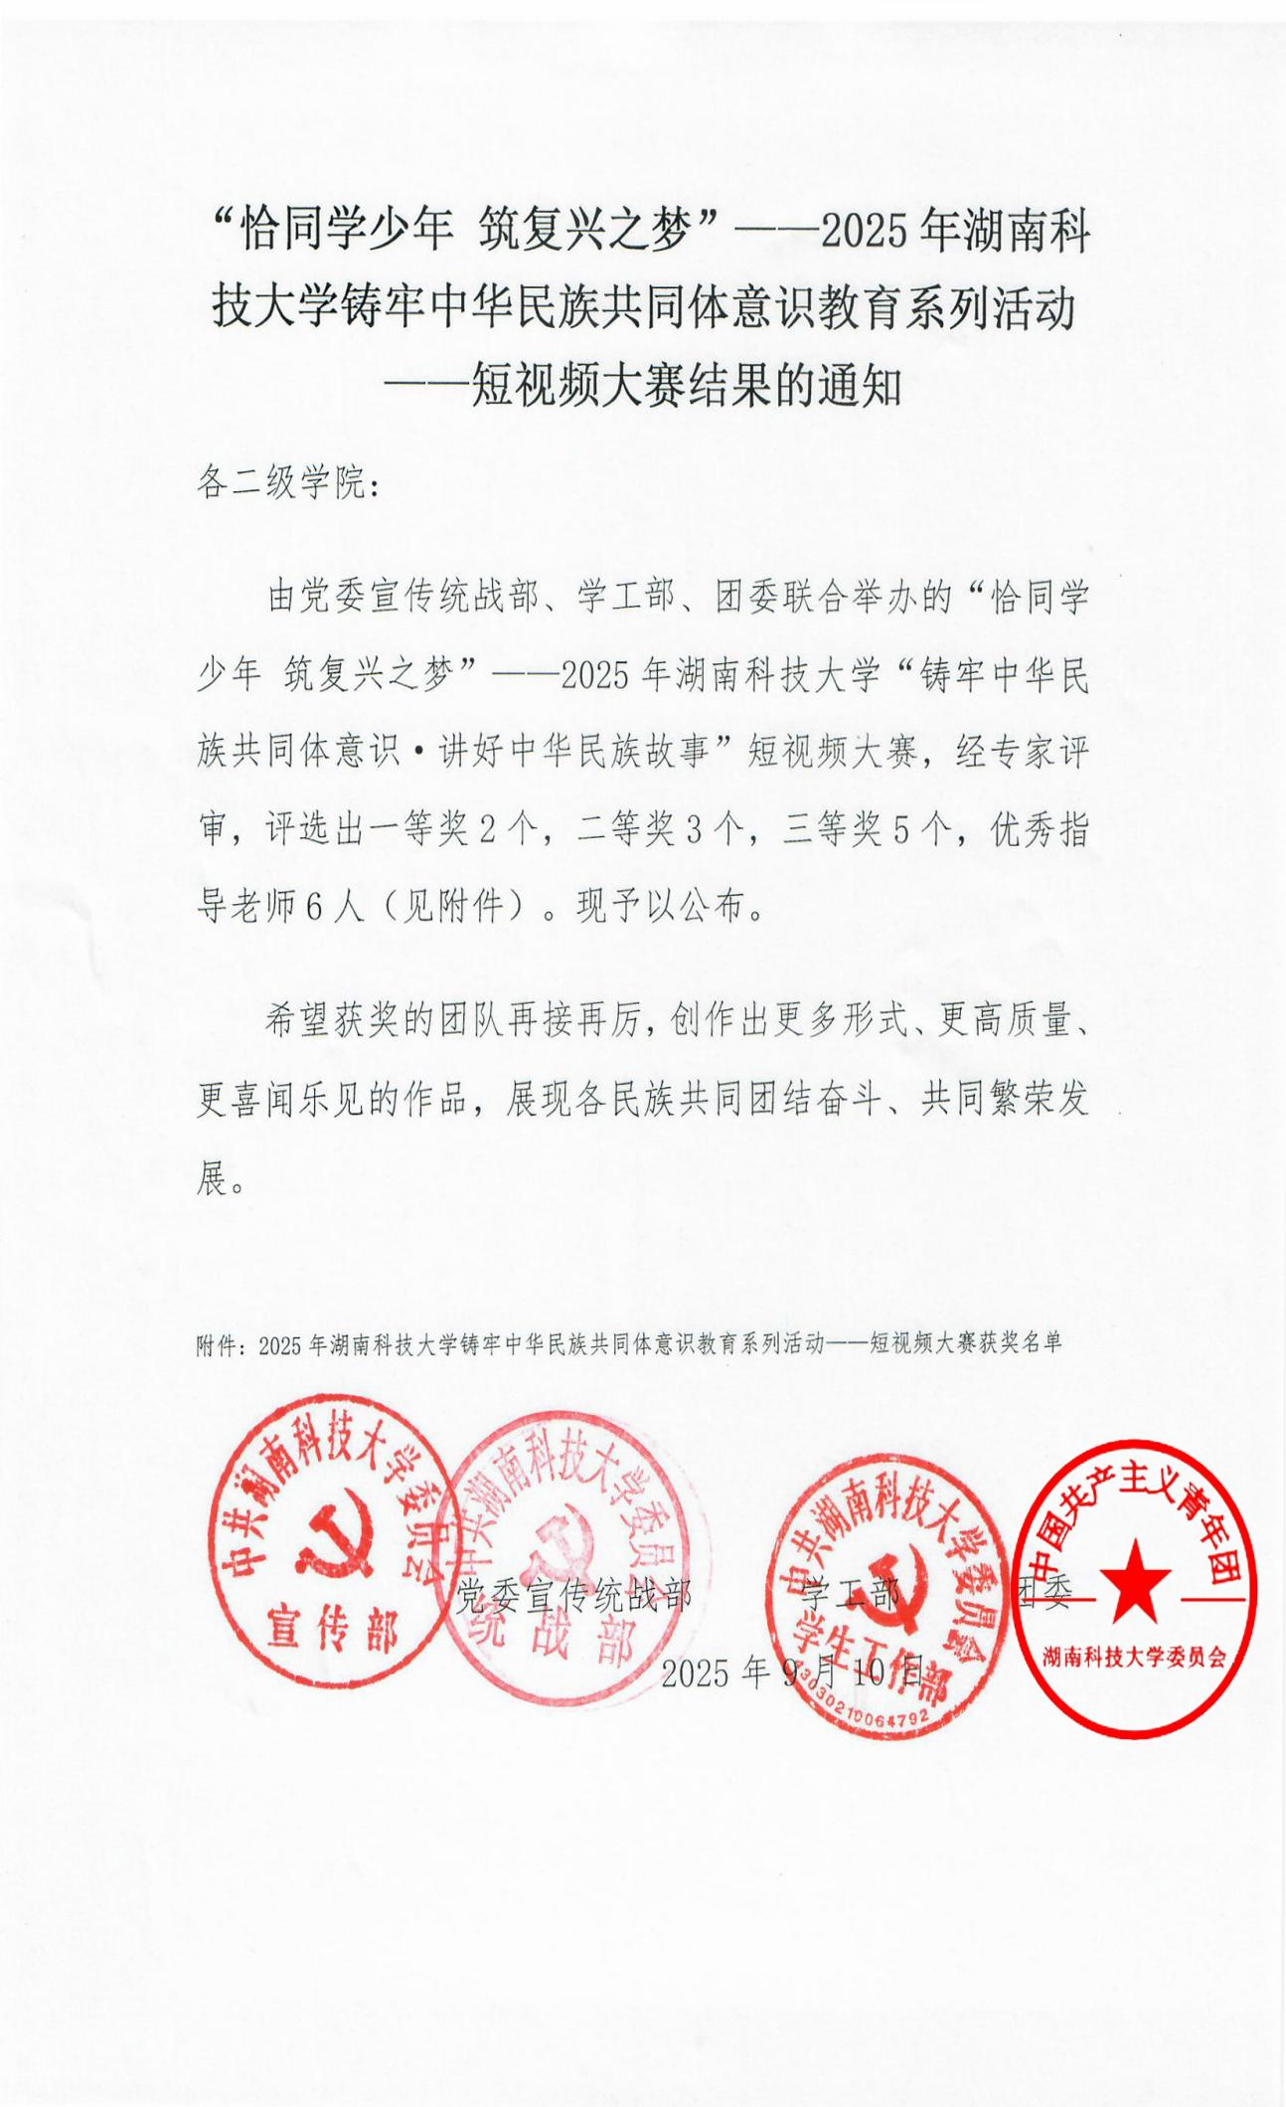

**附件：**2025年湖南科技大学铸牢中华民族共同体意识教育系列活动——短视频大赛获奖名单

|  |  |  |  |  |
| --- | --- | --- | --- | --- |
| **二级党组织名称** | **作品名称** | **主创及团队成员** | **指导老师** | **获奖结果** |
| 马克思主义学院、信息与电气工程学院、黎锦辉音乐学院、材料科学与工程学院、齐白石艺术学院等 | 《支教路上的石榴红》 | **李利平**、周晓雨、庄子民、战歌、热伊拉.麦合麦提、魏思仪 | 谢丹桔 | 一等奖 |
| 教育学院 | 《播种人》 | **蔡梦璇**、叶幸茹、彭韩意、黄梓菲、刘付蔓、邵政洲 | 罗江林 | 一等奖 |
| 潇湘学院 | 《同心共筑·美美与共》 | **李晶灵**、杨梦琪、王秀、许筱桐、王雯诗 | 周四瑗 | 二等奖 |
| 建艺学院 | 《星辰同梦·青春同行》 | **杨子娟**、罗丹、樊欣茁 | \ | 二等奖 |
| 潇湘学院 | 《石榴花开处，同心向未来》 | **陈慧娴**、谢纯、李梦玲、洛桑曲达 | \ | 二等奖 |
| 土木学院 | 《石榴籽同心 共铸民族情》 | **蔡昊**、魏来、洪子和、曾杭娟 | 杜美辰 | 三等奖 |
| 潇湘学院 | 《同心共筑中华魂》 | **李丰贝**、罗艳、任丽娟、朱家怡、刘虹玉 | \ | 三等奖 |
| 教育学院 | 《跨越山海的课堂》 | **杨帅帅**、王彦君、李予棠、陈希琳、樊延雪、罗雅琦 | \ | 三等奖 |
| 教育学院 | 《AI赋能史书-千年文明的民族记忆》 | **张帆**、姜颜、鲁如梦、廖雪婷 | 黄静 | 三等奖 |
| 潇湘学院 | 《润心 润梦 润人》 | **杨新语** | 张译予 | 三等奖 |